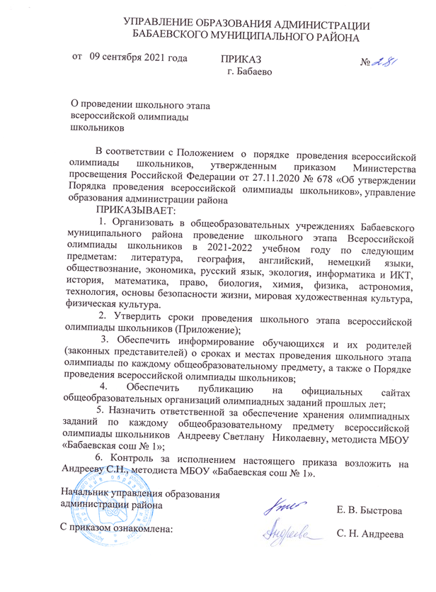
Приложение к приказу № 281 от 09.09.2021

Сроки проведения школьного этапа всероссийской олимпиады школьников

№ | Дата | Предмет | Классы
1. | 27 сентября | Литература | 5-11
2. | 28 сентября | Физическая культура | 5-11
3. | 29 сентября | Английский язык | 5-11
4. | 30 сентября | Математика | 4-11
5. | 1 октября | Немецкий язык | 5-11
6. | 4 октября | Русский язык | 4-11
7. | 5 октября | Информатика и ИКТ | 7-11
8. | 6 октября | История | 5-11
9. | 7 октября | Биология | 5-11
10. | 8 октября | Обществознание | 6-11
11. | 11 октября | Физика | 7-11
12. | 12 октября | География | 5-11
13. | 13 октября | Право | 9-11
14. | 14 октября | Химия | 8-11
15. | 15 октября | Экономика | 10-11
16. | 18 октября | Астрономия | 7-11
17. | 19 октября | Экология | 7-11
18. | 20 октября | Основы безопасности жизнедеятельности | 5-11
19. | 21 октября | Технология | 5-11
20. | 22 октября | Искусство (мировая художественная культура) | 7-11

Площадки проведения ШЭ ВсОШ

1.МБОУ «Бабаевская сош № 1»
2.МБОУ «Бабаевская сош № 65»
3.МБОУ «Борисовская сош»
4.МБОУ «Пролетарская оош»
5.МБОУ «Бабаевская оош № 3»
6.МБОУ «Тороповская оош»
7.МБОУ «Санинская оош»
8.МБОУ «Тимошинская оош»
9.МБОУ «Пяжелская оош»
10.СП «Куйская оош»
11.СП «Пожарская оош»

